时间 |  | 命题 | 导师 | 单位
3月1日上午
 | 8:00-8:05 | 麦康森院士致辞
 | 8:05-8:10 | 饲料所所长致辞
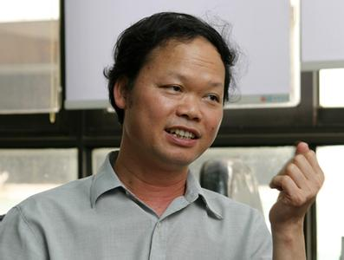 | 8:10-9:00 | 中国饲料工业面临的蛋白源瓶颈 | 麦康森院士 | 中国海洋大学
 | 9:00-9:40 | 鱼粉暨动物蛋白原料中未知营养因子解析与替代 | 梁萌青研究员 | 中国水产科学研究院黄海水产研究所
 | 9:40-10:10 | 培训班合影
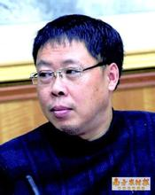 | 10:10-10:50 | 饲料原料目录中新原料价值评定 | 叶元土教授 | 苏州大学
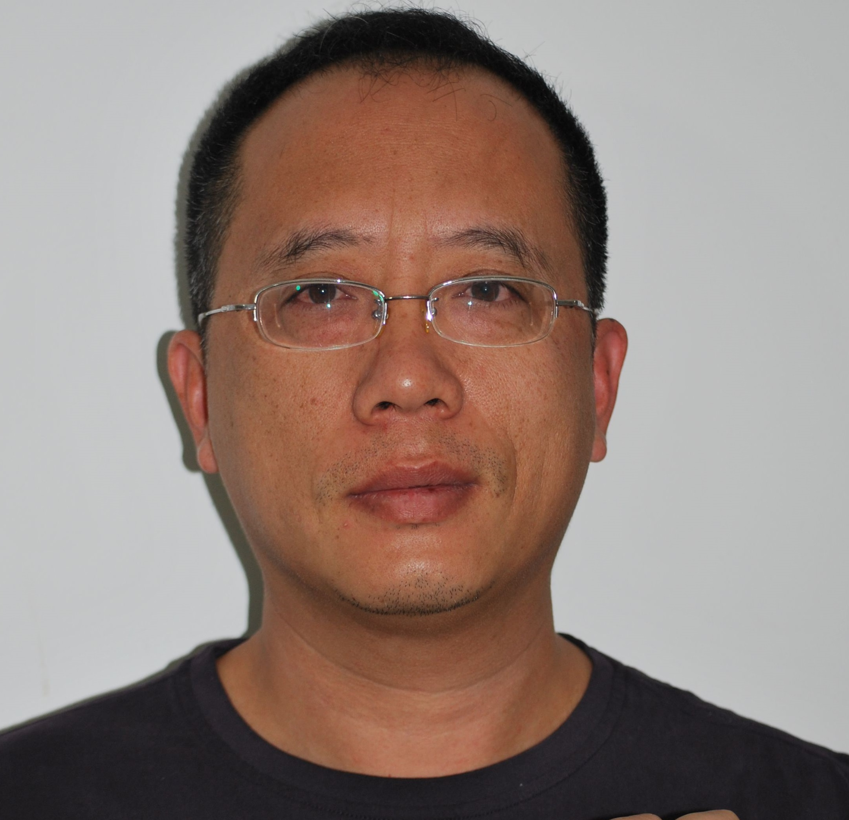 | 10:50-11:30 | 微生物发酵对饲料原料营养价值的提升 | 香红星高级工程师 | 中国科学院成都生物研究所
 | 11:30-12:00 |  |  | 协办企业1
 | 12:00-12:30 | 集体讨论
3月1日下午
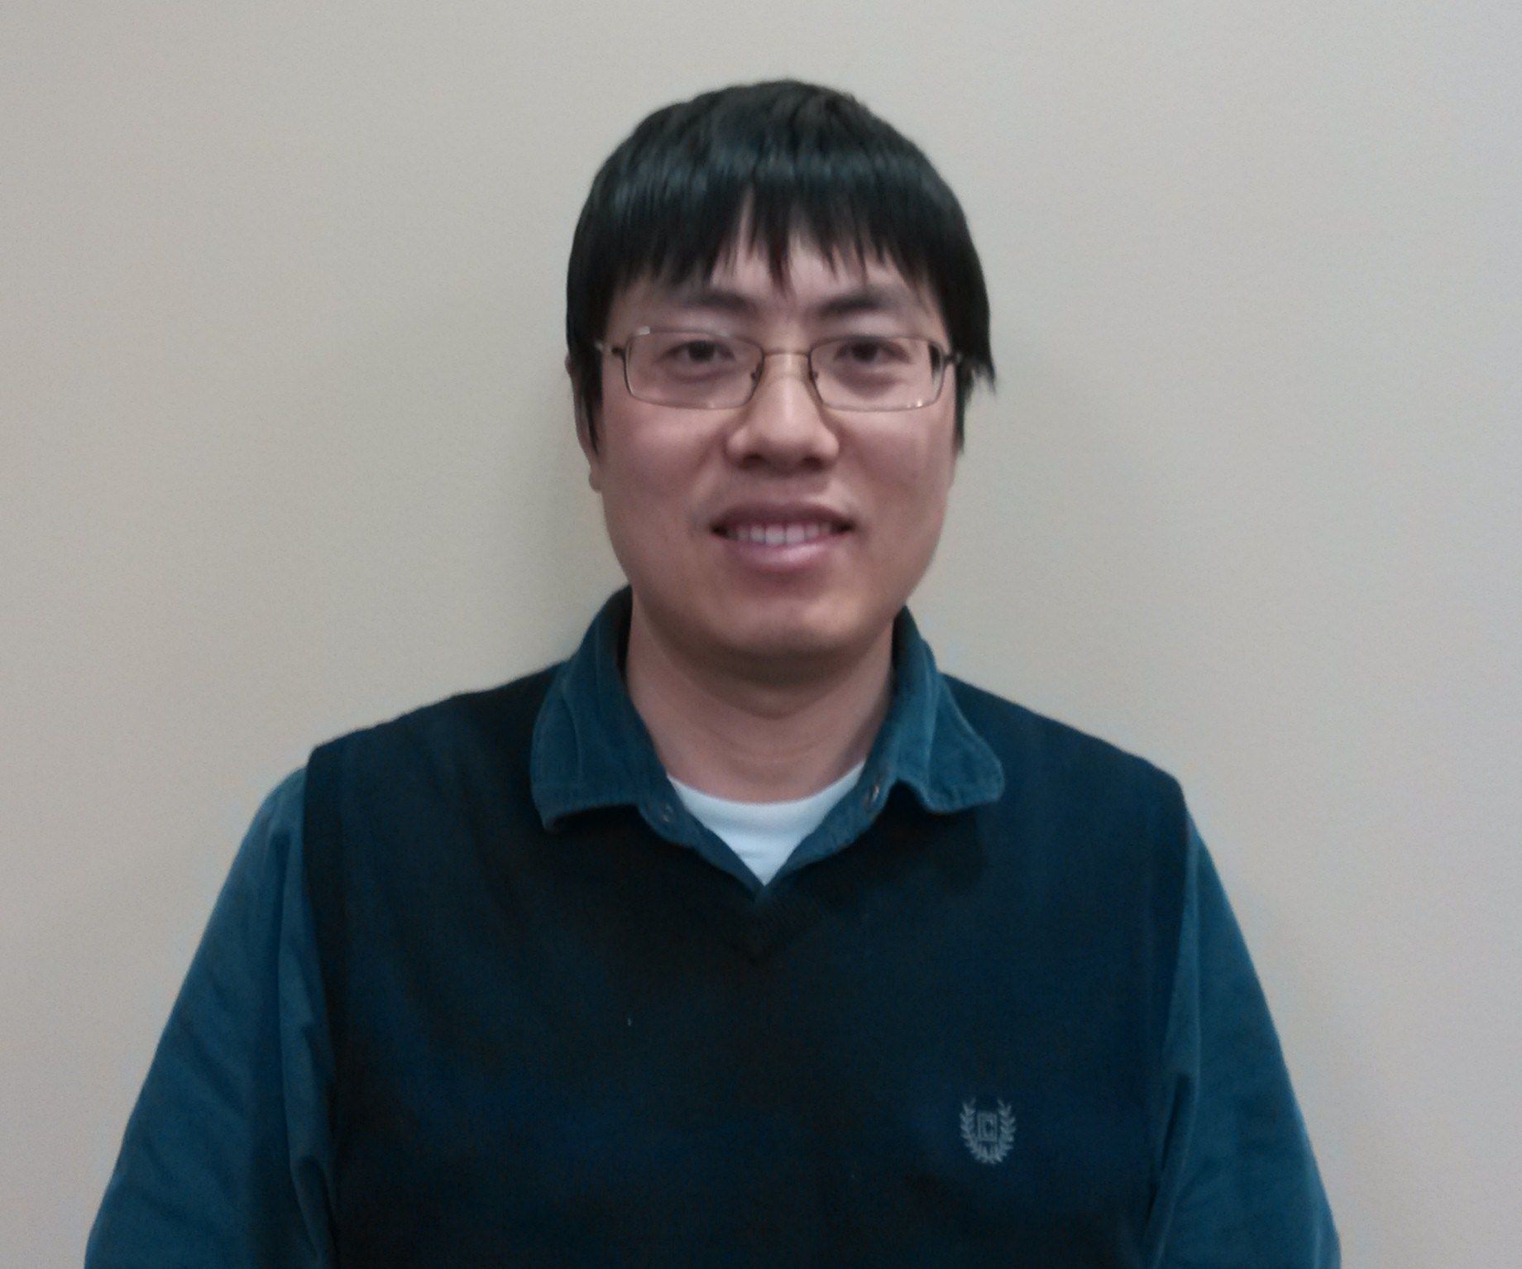 | 14:00-14:40 | 水产营养素协同与拮抗 | 裴之华博士 | 美国嘉吉全球水产技术主管
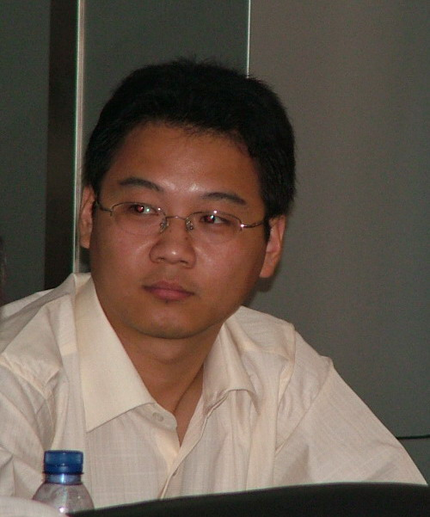 | 14:40-15:20 | 水产饲料营养标准之争 | 韩冬博士 | 中国科学院水生生物研究所
 | 15:20-15:30 | 茶歇
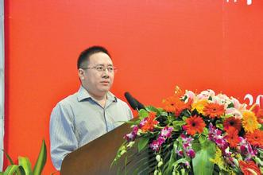 | 15:30-16:10 | 水产饲料与养殖密度精准适配 | 周小秋教授 | 四川农业大学
 | 16:10-16:50 | 水温胁迫下饲料方案调整及原理 | 米海峰博士 | 通威水产研究所
 | 16:50-17:10 |  |  | 协办企业2
 | 17:10-17:30 |  |  | 协办企业3
 | 17:30-18:00 | 集体讨论
3月2日上午
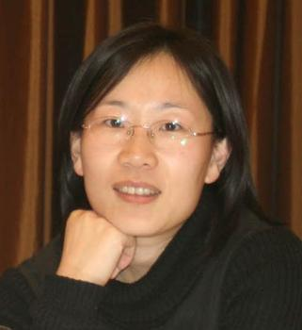 | 8:00-8:40 | 潜力养殖品种饲料配制—鲟鱼、鲑鳟鱼 | 薛敏研究员 | 中国农业科学院饲料研究所
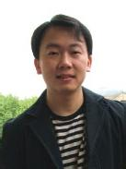 | 8:40-9:20 | 潜力养殖品种饲料配制—罗非鱼、湘云鲫 | 张松博士 | 广州海因特生物技术有限公司
 | 9:20-9:50 |  |  | 协办企业4
 | 9:50-10:00 | 茶歇
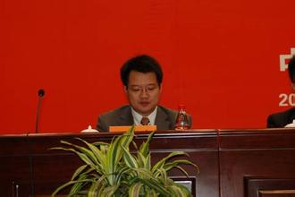 | 10:00-10:40 | 潜力养殖品种饲料配制—鮰鱼、青鱼 | 周文豪总监 | 北京英惠尔生物技术有限公司
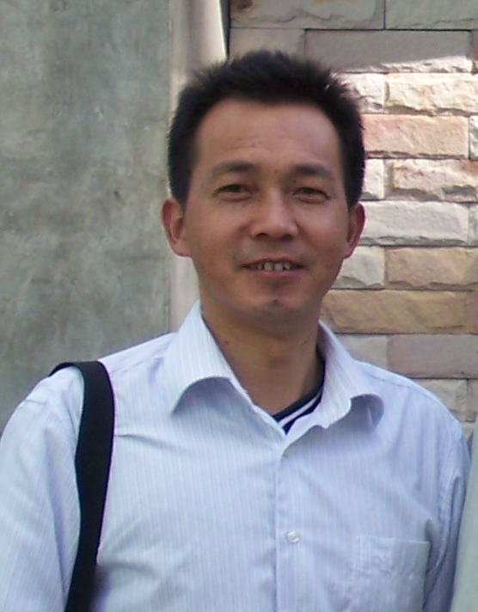 | 10:40-11:20 | 潜力养殖品种饲料配制—泥鳅、黄鳝、黄颡鱼 | 张善夫总监 | 江苏淮安天参农牧水产有限公司
 | 11:20-11:40 |  |  | 协办企业5
 | 11:40-12:00 |  |  | 协办企业6
 | 12:00-12:30 | 集体讨论
3月2日下午

 | 14:00-14:40 | 潜力养殖品种饲料配制—海水鱼 | 程开敏总监 | 广东粤海集团
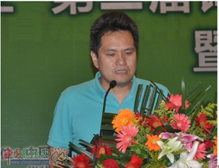 | 14:40-15:20 | 肠道菌群研究新进展与水产养殖应用 | 周志刚研究员 | 中国农业科学院饲料研究所
 | 15:20-15:30 | 茶歇
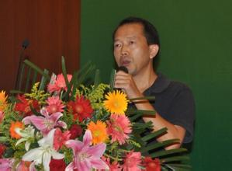 | 15:30-16:10 | 中国饲料配方师分级管理现状与走向 | 杨禄良研究员 | 中国农业科学院饲料研究所
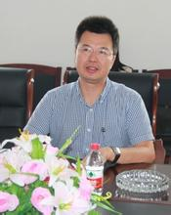 | 16:10-16:50 | 不同规模饲料企业饲料成本分析 | 任泽林博士 | 中国农业科学院饲料研究所
 | 16:50-17:20 | 集中讨论
 | 17:20-18:00 | 总结

